Die additive Farbmischung
Aufgabe 1: Führe den Versuch "Additive Farbmischung" nach der Versuchsvorschrift mit deinem Sitznachbarn durch und trage die gesehenen Farben ein. Male das Feld entsprechend bunt aus.
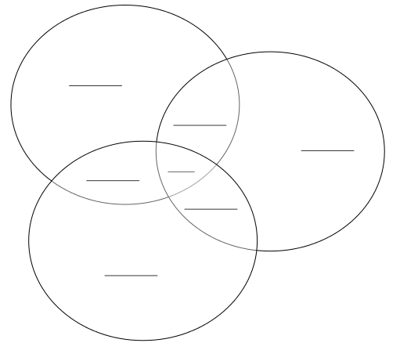

Aufgabe 2: Erläutere mithilfe des Versuchstitels deine Beobachtungen.
____________________________________________________________________________________________________________________________________________________________________________________________________________________________________________________________________________________________________________________________________________________________________________________________________________________
Aufgabe 3: In der Natur sind nach Regenschauern oft Regenbogen zu beobachten. Erläutere die Entstehung eines Regenbogens.
____________________________________________________________________________________________________________________________________________________________________________________________________________________________________________________________________________________________________________________________________________________________________________________________________________________

Didaktischer Kommentar zum Schülerarbeitsblatt
Das Arbeitsblatt kann zum Versuch 1 "Additive Farbmischung" eingesetzt werden. Die SuS sollen die Zusammensetzung von weißem Licht erklären können, indem sie weißes Licht aus buntem Licht erzeugen. Alternativ wäre diese Erkenntnis über die Spektralzerlegung von weißem Licht denkbar. Sinnvoll wäre es auch diese Lichtaufspaltung danach zu thematisieren, um den Gegensatz zur Erzeugung von weißem Licht darzustellen. Bei der dritten Aufgabe sollen die SuS Rückschlüsse aus der additiven Farbmischung ziehen, um auf die Entstehung eines Regenbogens zu schließen. Als Vorwissen sollten die SuS den Itten'schen Farbkreis kennen, um die Mischfarben zu erklären. Die Erklärung beschränkt sich hierbei auf die Vorhersage der Mischfarben mithilfe des Itten'schen Farbkreises. Weiterhin sollten die SuS für die dritte Aufgabe wissen, dass die Sonne Licht ausstrahlt und wie eine Brechung mittels Linsen funktioniert.

Erwartungshorizont (Kerncurriculum)
Im KC befindet sich das Thema Licht und Farbe im Themenbereich "phänomenorientierte Optik".
Aufgabe 1: Die SuS sollen sachgerecht nach Versuchsanleitung experimentieren. Anschließend sollen sie ihre Beobachtungen notieren. Durch das Beschreiben und Wiedergeben einfacher Sachverhalte wird hiermit der Anforderungsbereich I abgedeckt.
Erkenntnisgewinnung: Die SuS führen einfache Experimente nach Anleitung durch.

Aufgabe 2: Die SuS sollen mithilfe des Versuchstitel ihre Beobachtungen erklären. Die Aufgabe entspricht dem Anforderungsniveau II.
Fachwissen: Die SuS beschreiben weißes Licht als Gemisch von farbigem Licht.

Aufgabe 3: Die SuS sollen ausgehend von der additive Farbmischung auf das umgekehrte Phänomen der Spektralzerlegung von weißem Licht schlussfolgernd. Es erfolgt also ein Transfer von Wissen auf neue Gegebenheiten, sodass Anforderungsbereich III abgedeckt wird.
Fachwissen: Die SuS beschreiben weißes Licht als Gemisch von farbigem Licht.
Kommunikation: Die SuS beschreiben das Phänomen der Spektralzerlegung.

Erwartungshorizont (Inhaltlich)
Aufgabe 1:
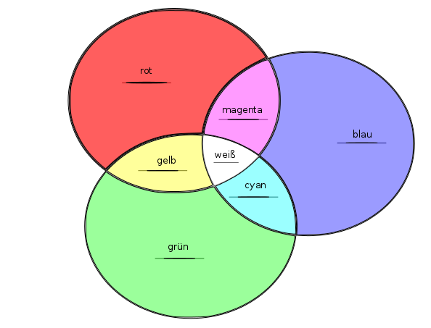
Aufgabe 2:
Weißes Licht besteht aus farbigem Licht. Durch die Addition von grün, blau und rot entsteht weißes Licht. Dort wo nur zwei Farben aufeinander treffen, entsteht eine Mischfarbe nach dem Itten'schen Farbkreis. Bei der Zusammenführung von blau und grün entsteht cyan, aus der von grün und rot entsteht gelb und aus der von blau und rot entsteht magenta (s. Itten'scher Farbkreis innen).
Aufgabe 3:
Weißes Licht lässt sich aus der Addition von farbigem Licht erzeugen, allerdings funktioniert diese Addition auch umgekehrt. Bei der Entstehung eines Regenbogens wird weißes Licht in seine Bestandteile aufgespalten, sodass die Regenbogenfarbe zu sehen sind.

